Разнообразие моллюсков. Роль моллюсков в природе и хозяйственной деятельности человека (биология, 8-й класс)
Рабочий лист учащегося
1. «Грот» имеет четкое трехчастное деление, соответствующее трем основным помещениям: центральному залу под высоким куполом и двум боковым кабинетам — северному и южному. Определите по внутренней отделке стен кабинетов, какой из них северный, а какой — южный. Поясните свой выбор. Подпишите названия частей «Грота» на схеме.
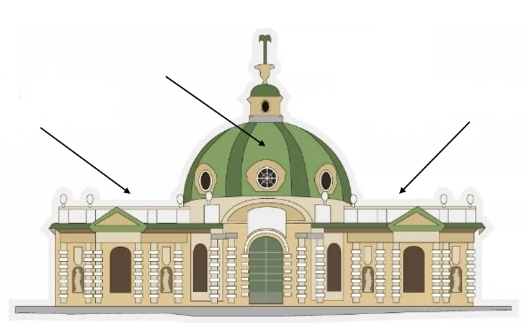
Ответ: ______________________________________________________________
2. В отделке «Грота» можно найти раковины моллюсков, которые использовали в качестве платежного средства более 3500 лет назад. Эти раковины имели необходимые для денег качества: небольшой вес и хорошую износостойкость. Спиральная форма раковины развита слабо, внутри имеется одна большая полость с узким щелевидным устьем, которое покрыто выраженными зубчатыми выростами.
По описанию раковины найдите среди представленных ниже изображений ту самую платежную единицу. В ответе укажите только цифру.
Раковины моллюсков
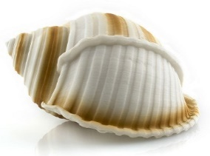 | 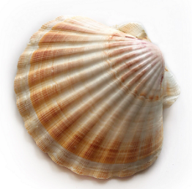 | 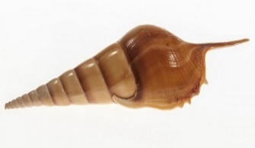 | 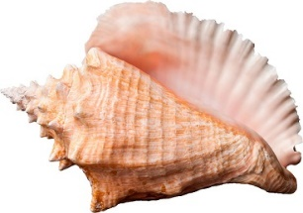 | 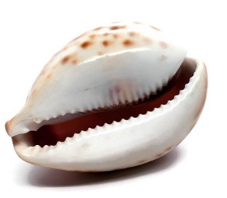
1 | 2 | 3 | 4 | 5

Ответ: ______________________________________________________________
3. Люкарны — круглые окна под потолком «Грота» — в XVIII веке затягивали тонкой зеленой тканью. Как вы думаете, с какой целью это делали?
Ответ: ______________________________________________________________
__________________________________________________________________

4. Во внутренней отделке павильона использованы раковины моллюска пеликанья нога (Aporrhais pespelecani). Используя дополнительные источники информации, ответьте на вопросы в таблице (А, Б, В) об этом представителе животного мира. В ответе укажите только цифры.
А) Чем обусловлено необычное название моллюска? |  | Б) К какому классу принадлежит моллюск? |  | В) Что можно сказать  о симметрии раковины?
1 | Главным врагом моллюска является пеликан | 1 | Головоногие | 1 | Радиальная
2 | Ареал обитания моллюска — Пеликанья бухта | 2 | Брюхоногие | 2 | Лучевая
3 | Раковина моллюска похожа на лапу пеликана | 3 | Двустворчатые | 3 | Отсутствует

Ответ:
А | Б | В

5. Внимательно рассмотрите фрагмент внутренней отделки стен «Грота». Определите название и систематическое положение моллюсков, раковины которых отмечены цифрами 1 и 2 на фотографии, заполните таблицу.
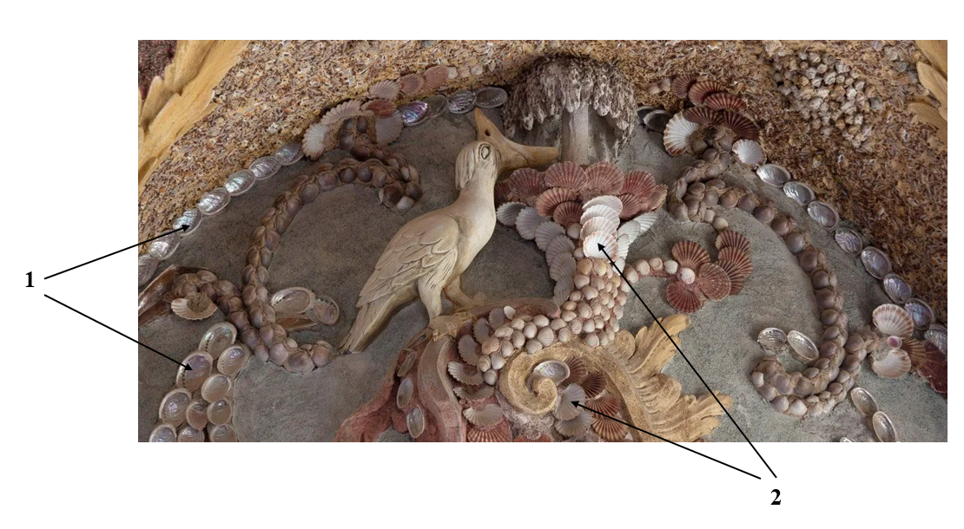
Вопрос | Моллюск, раковина которого обозначена цифрой 1 | Моллюск, раковина которого обозначена цифрой 2
Название животного
К какому классу относится животное?
Как передвигается животное?
Есть ли естественные отверстия в раковине? (да/нет)
Является ли фильтратором? (да/нет)
Является ли объектом аквакультурного хозяйства? (да/нет)
Служит ли источником перламутра?
(да/нет)
6. Найдите в «Гроте» фрагмент отделки, представленный на фотографии. Определите, раковину какого моллюска использовал декоратор в своей работе. Название животного с латинского языка переводится как «башенный»,
«с башенкой». Благодаря форме своей раковины эти животные легко ввинчиваются в грунт водоема под острым углом.
Как называется этот моллюск?
Ответ: ______________________________________________________________
К какому классу животных он относится?
Ответ: ______________________________________________________________
Как моллюск питается?
Ответ: ______________________________________________________________
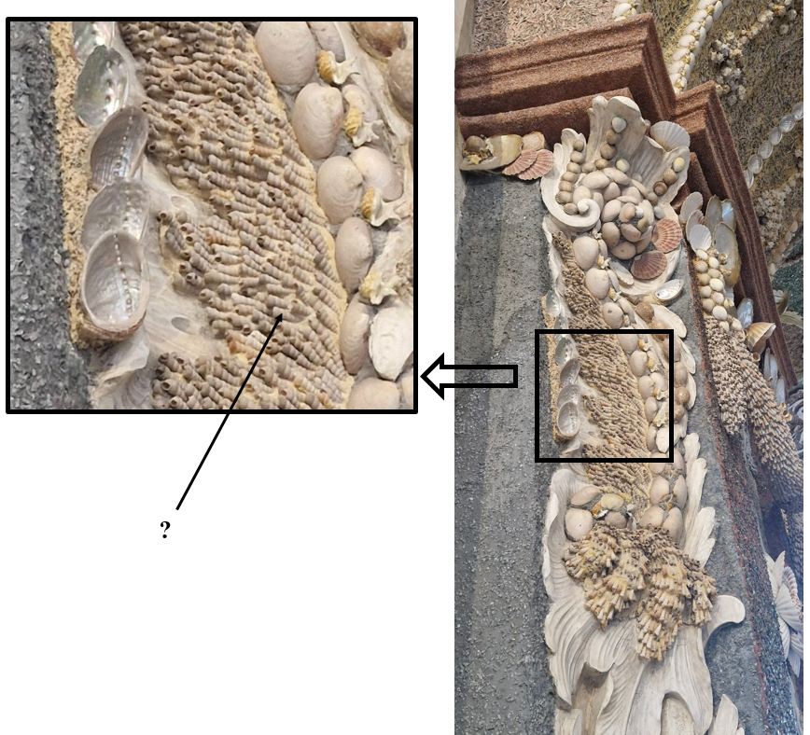

7. Найдите в «Гроте» фрагмент отделки, представленный на фотографии.
Распределите представителей типа Моллюски, раковины которых представлены на фотографии, по классам. Заполните таблицу.

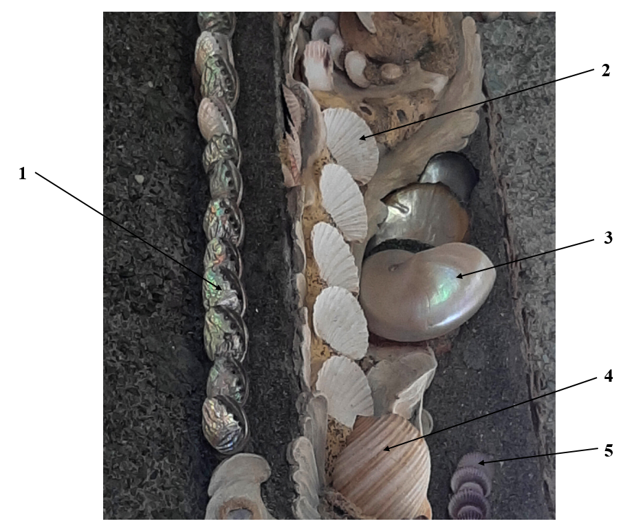

Класс Брюхоногие | Класс Двустворчатые | Класс Головоногие

Определите название моллюска, раковина которого обозначена цифрой 3. Так же называется подводный корабль капитана Немо в романе Жюля Верна.
Ответ: ______________________________________________________________

Изображения моллюсков часто помещают на почтовые марки государств, имеющих выход в море. Найдите на предложенных почтовых марках изображение ближайшего родственника моллюска, раковина которого обозначена цифрой 3. В ответе укажите цифру, которой обозначена марка.
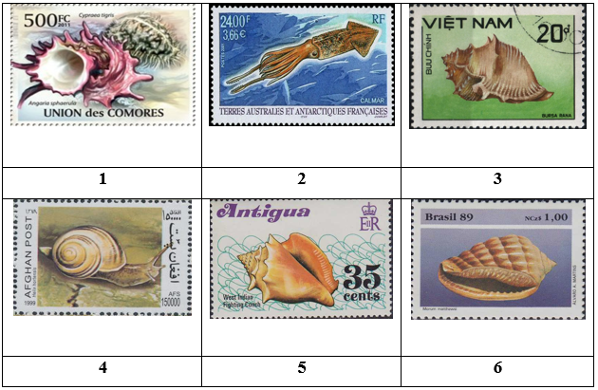
Ответ: ______________________________________________________________

8. Какой дворянский род может обойтись без фамильного герба? Ведь именно этот отличительный знак, передаваемый по наследству, содержит
в себе важную информацию о почтенном семействе. Герб Шереметевых
не исключение. Он представляет собой наиболее изящный образец геральдики того времени. Внимательно рассмотрите его. Найдите на нем элемент, связанный с нашей темой. Поясните свой выбор.


Ответ: ______________________________________________________________
9. Ученые-биологи используют латынь, чтобы давать научные названия всему, что населяет нашу планету. Порой эти названия кажутся очень странными и непонятными, но всему есть объяснение. Например, некоторые представители типа Моллюски получили свои названия за сходство раковины с каким-то предметом. Рассмотрите внимательно изображения, представленные в таблице. Найдите соответствие между названием моллюска (1–7) и предметом (А–Ж), «подарившим» ему это название.
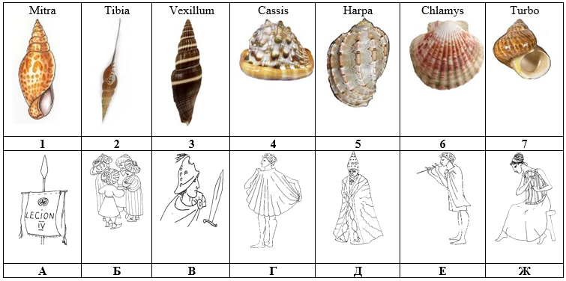
Ответ:
1 | 2 | 3 | 4 | 5 | 6 | 7

10. Устрицы — морские двустворчатые моллюски. Являясь биофильтраторами, они играют важную роль в природных сообществах как естественные очистители воды. Питание происходит путем фильтрации окружающей воды через мантийную полость. Устрица средних размеров
при оптимальной температуре за час пропускает примерно 10 л воды. Плотность поселения может варьироваться (по данным научных источников). В среднем
на 1 м² дна обитает примерно 220 экземпляров. Подсчитайте, сколько воды (в м³) смогут профильтровать устрицы, обитающие на 1 га морского дна, за 12 часов.
Решение: ___________________________________________________________
________________________________________________________________
_________________________________________________________________
_________________________________________________________________
Ответ: ______________________________________________________________

